Informacja prasowa
Rusza nowa inwestycja ATAL we Wrocławiu
ATAL SA, deweloper specjalizujący się w budowie wysokiej jakości mieszkań i domów, rusza z nową inwestycją mieszkaniową we Wrocławiu – Zielone Wojszyce. Inwestycja o wartości ok. 45 mln zł powstanie przy ulicy Grota-Roweckiego w dzielnicy Krzyki. Przewidziany termin oddania inwestycji to IV kwartał 2013 roku.
Wrocław, 17 października 2011 r. – Firma ATAL SA rozpoczyna kolejną inwestycję mieszkaniową we Wrocławiu. Zielone Wojszyce to kameralne, eleganckie osiedle zlokalizowane w spokojnej dzielnicy Krzyki, na skrzyżowaniu ulic Grota-Roweckiego i Lechonia. W ramach projektu powstaną dwa trzypiętrowe budynki, w których znajdzie się łącznie 135 mieszkań o zróżnicowanej kubaturze od 29 do 69 mkw.
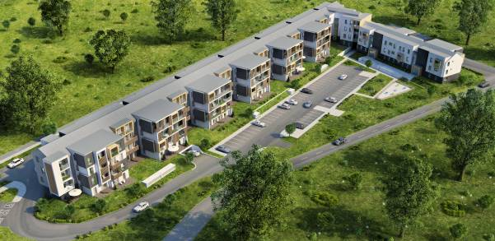
Do dyspozycji mieszkańców oddany zostanie także parking podziemny (163 miejsca postojowe) oraz naziemny (63 miejsca postojowe). W piwnicy budynków będą także komórki lokatorskie, do których mieszkańcy będą mogli dotrzeć m.in. dzięki wygodnym, cichobieżnym windom. Cała inwestycja zostanie w pełni przystosowana do potrzeb osób niepełnosprawnych. Autorem koncepcji architektonicznej jest wrocławska firma AGP Sroczyński & Partnerzy.

„Zielone Wojszyce to inwestycja, którą charakteryzuje położenie w spokojnej i zacisznej okolicy na obrzeżach miasta oraz bardzo dogodne rozwiązania komunikacyjne. To miejsce dla osób oczekujących wysokiego standardu za rozsądną cenę” – podkreśla Zbigniew Juroszek, Prezes ATAL SA. „Niewątpliwym atutem inwestycji są dogodne połączenia z centrum miasta oraz szybki dojazd do autostrady A4 łączącej Katowice, Wrocław i Legnicę z zachodnią granicą kraju” – dodaje.

Teren całego osiedla będzie ogrodzony i całodobowo monitorowany. Na terenie inwestycji posadzone zostaną liczne krzewy, a do dyspozycji najmłodszych oddany zostanie plac zabaw. Mieszkania na parterze będą posiadać własne ogródki, które każdy lokator będzie mógł zaaranżować wg indywidualnych potrzeb. Pozostałe lokale zostaną wyposażone w przestronne tarasy i balkony. Wszystkie mieszkania będą posiadały dostęp Internetu, telewizji oraz linii telefonicznej.

ATAL S.A to firma deweloperska obecna na polskim rynku od ponad 20 lat. Specjalizuje się
w budownictwie kompleksów mieszkaniowych, biurowych i handlowo-magazynowych zlokalizowanych w obrębie największych miast w Polsce. Firma aktualnie prowadzi 10 projektów inwestycyjnych m.in. w Krakowie, Katowicach, Łodzi oraz we Wrocławiu. Założycielem i właścicielem firmy jest znany polski przedsiębiorca Zbigniew Juroszek. Stabilność Spółki gwarantuje kapitał własny o wartości ok. 200 mln PLN. Do tej pory deweloper sprzedał ponad 2100 mieszkań o powierzchni przekraczającej 130 tys. mkw. ATAL S.A jest członkiem Polskiego Związku Firm Deweloperskich, a od 2010 roku uczestniczy w programie Rzetelna Firma. W 2011 roku deweloper został wyróżniony tytułem Firmy Roku Ziemi Cieszyńskiej.
Dodatkowych informacji udziela:
Katarzyna Fabjaniak-Czerniak
On Board Public Relations
Tel. (22) 321 51 00
e-mail: kfabjaniak@onboard.pl

